《最优化方法》1

一、填空题：

1．最优化问题的数学模型一般为：____________________________，其中

___________称为目标函数，___________称为约束函数，可行域D可以表示

为_____________________________，若______________________________，

称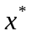为问题的局部最优解，若_____________________________________，称为问题的全局最优解。

2．设f(x)= 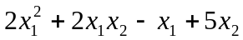，则其梯度为___________，海色矩阵___________,令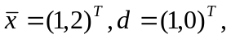则f(x)在处沿方向d的一阶方向导数为___________，几何意义为___________________________________,二阶

方向导数为___________________，几何意义为_________________________

___________________________________。

3．设严格凸二次规划形式为：
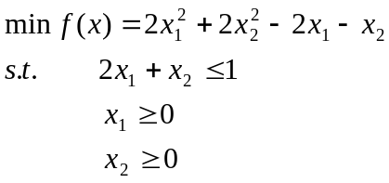

则其对偶规划为___________________________________________。

4．求解无约束最优化问题：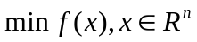，设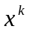是不满足最优性条件的第k步迭代点，则：
用最速下降法求解时，搜索方向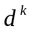=___________
用Newton法求解时，搜索方向=___________
用共轭梯度法求解时，搜索方向=_______________

____________________________________________________________。

二．（10分）简答题：试设计求解无约束优化问题的一般下降算法。

三．（25分）计算题

- （10分）用一阶必要和充分条件求解如下无约束优化问题的最优解：

.

- （15分）用约束问题局部解的一阶必要条件和二阶充分条件求约束问题：
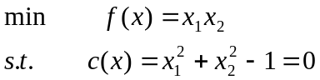
的最优解和相应的乘子。

四． 证明题（共33分）
1．（10分）设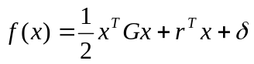是正定二次函数，证明一维问题
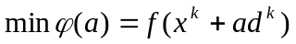
的最优步长为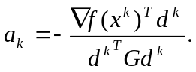

2．（10分）证明凸规划
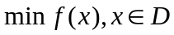（其中为严格凸函数，D是凸集）
的最优解是唯一的

- （13分）考虑不等式约束问题
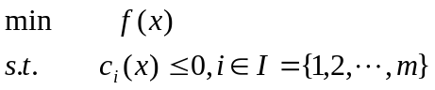
其中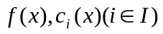具有连续的偏导数，设是约束问题的可行点，若在处d满足
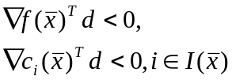
则d是处的可行下降方向。

《最优化方法》2

一、填空题：

1．最优化问题的数学模型一般为：____________________________，其中

___________称为目标函数，___________称为约束函数，可行域D可以表示

为_____________________________，若______________________________，

称为问题的局部最优解，若_____________________________________，称为问题的全局最优解。

2．设f(x)= 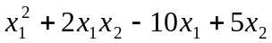，则其梯度为___________，海色矩阵___________,令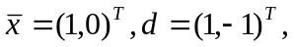则f(x)在处沿方向d的一阶方向导数为___________，几何意义为___________________________________,二阶

方向导数为___________________，几何意义为_________________________

___________________________________。

3．设严格凸二次规划形式为：
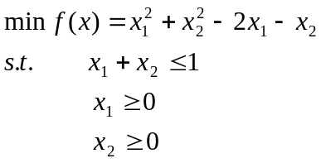
则其对偶规划为___________________________________________。

4．求解无约束最优化问题：，设是不满足最优性条件的第k步迭代点，则：
用最速下降法求解时，搜索方向=___________
用Newton法求解时，搜索方向=___________
用共轭梯度法求解时，搜索方向=_______________

____________________________________________________________。

二．（10分）简答题：试叙述求解无约束优化问题的优化方法及其优缺点。（200字左右）

三．（25分）计算题

- （10分）用一阶必要和充分条件求解如下无约束优化问题的最优解：

.
- （15分）用约束问题局部解的一阶必要条件和二阶充分条件求解约束问题：
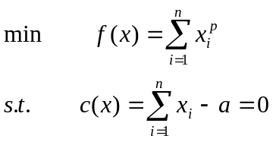
其中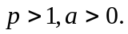

四． 证明题（共33分）
1．（10分）
设是正定二次函数，证明一维问题
的最优步长为

2．（23分）考虑如下规划问题
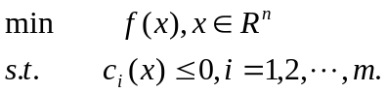
其中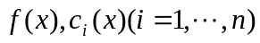是凸函数，证明：
- （7分）上述规划为凸规划；
- （8分）上述规划的最优解集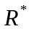为凸集；
- （8分）设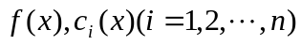有连续的一阶偏导数，若是KT点，则是上述凸规划问题的全局解。
《最优化方法》试题3
- 填空题
1.设是凸集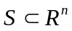上的一阶可微函数，则是S上的凸函数的一阶充要条件是（ ），当n=2时，该充要条件的几何意义是（ ）；
2.设是凸集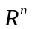上的二阶可微函数，则是上的严格凸函数（ ）（填‘当’或‘当且仅当’）对任意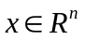，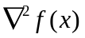是（ ）矩阵；
3.已知规划问题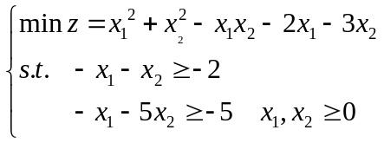，则在点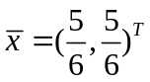处的可行方向集为（ ），下降方向集为（ ）。
二、选择题
1.给定问题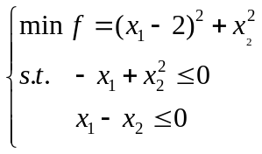，则下列各点属于K-T点的是（ ）
A) 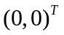 B) 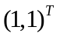 C) 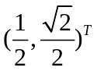 D) 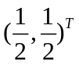
2.下列函数中属于严格凸函数的是（ ）
A) 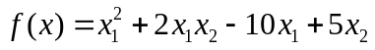 B) 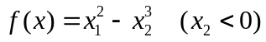
C) 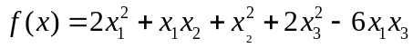 D) 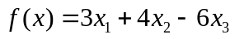
三、求下列问题
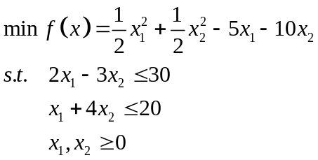
取初始点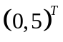。
四、考虑约束优化问题
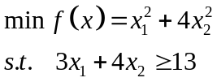
用两种惩罚函数法求解。
五．用牛顿法求解二次函数
的极小值。初始点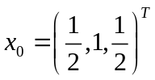。
六、证明题
1.对无约束凸规划问题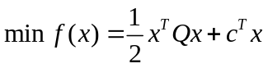，设从点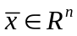出发，沿方向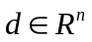作最优一维搜索，得到步长和新的点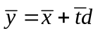，试证当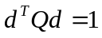时，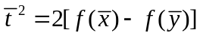。
2.设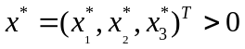是非线性规划问题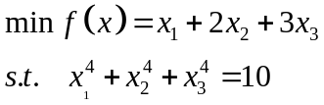的最优解，试证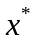也是非线性规划问题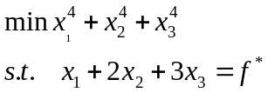的最优解，其中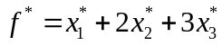。

《最优化方法》试题4
- 是非题
- 若某集合是凸集，则该集合中任意两点的所有正线性组合均属于此集合。
- 设函数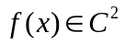，若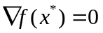，并且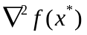半正定，则是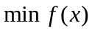的局部最优解。
- 设是的局部最优解，则在处的下降方向一定不是可行方向。
- 设是的局部最优解，则是的K-T点。
- 设函数，则用最速下降法求解时，在迭代点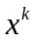处的搜索方向一定是在处的下降方向。
- 用外点法求解约束优化问题时，要求初始点是不可行点。
二、在区间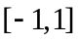上用黄金分割法求函数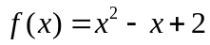的极小点，求出初始的两个试点及保留区间。
三、验证点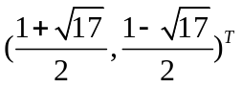 与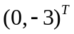是否是规划问题
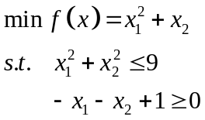
的K-T点。对K-T点写出相应的Lagrange乘子。
四、用外点法求解
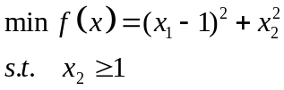

五．用共轭梯度法求解无约束优化问题
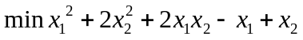
取初始点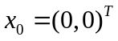，精度为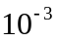。
六、证明题
1.设集合是凸集，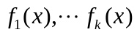是上的凸函数，令
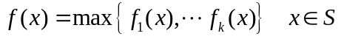
证明也是上的凸函数。
2.设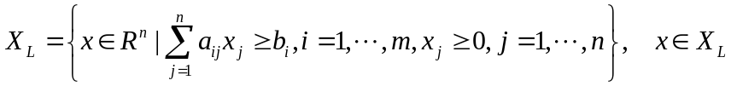，记
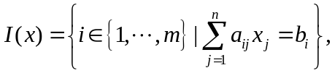
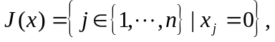
证明：是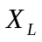在处的可行方向的充要条件是
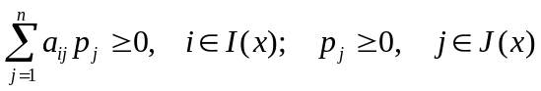。

《最优化方法》试题5
- 填空题
1.设Q为n阶对称正定矩阵，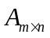为行满秩矩阵，则问题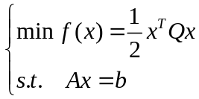的K-T点为（ ）；
2.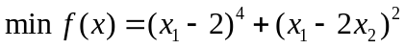的平稳点为（ ），该平稳点（ ）（填‘是’或‘不是’）局部最优解；
3.设是问题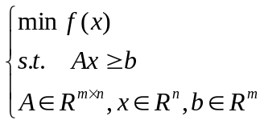的可行解，则在处有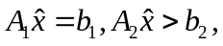其中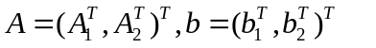，则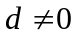是的下降方向的充要条件为（ ），是的可行方向的充要条件为（ ）。
- 运用0.618法求
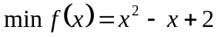
在区间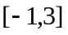上的极小点。要求最终区间长度不大于原区间长度的0.08倍。（计算结果精确到0.001）
三、用最速下降法求解无约束问题 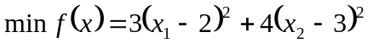，取初始点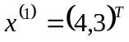。
四、证明题
1.用牛顿法求函数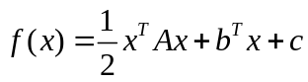（A为对称正定矩阵）的极小值只需一次迭代；
2.罚函数内点法定义惩罚函数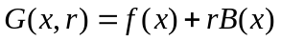，（其中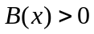）。设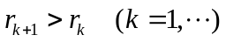产生序列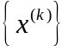，证明：
（1）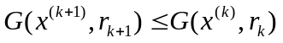；
（2）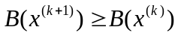；
（3）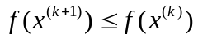.
五、求约束问题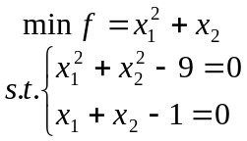 的Kuhn—Tucker点。
六．设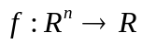连续可微，考虑约束问题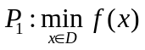，其中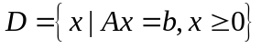。设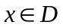，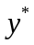是问题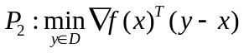的最优解。求:
1)什么条件下是问题的K-T点;
2)什么条件下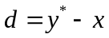为处的可行下降方向.
七、某银行有投资资金，投资于A,B两个项目，计划5年为一个周期。A,B两个项目的资金回收率分别为a,b（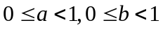）。设第年（＝1，2，…,4）底根据现有投资资金对A,B两个项目的投资额做出决策，以投资于A项目，一年中可产生经济效益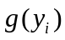，余额（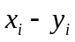）投资于B项目，一年可产生经济效益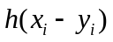，其中g,h为两个单调非减函数（显然不投资则效益为0）.问每年底作何投资决策，可使在第5年底的总效益最大？试合理选择问题的特征量，建立特征量之间的定量关系，写出数学模型。

